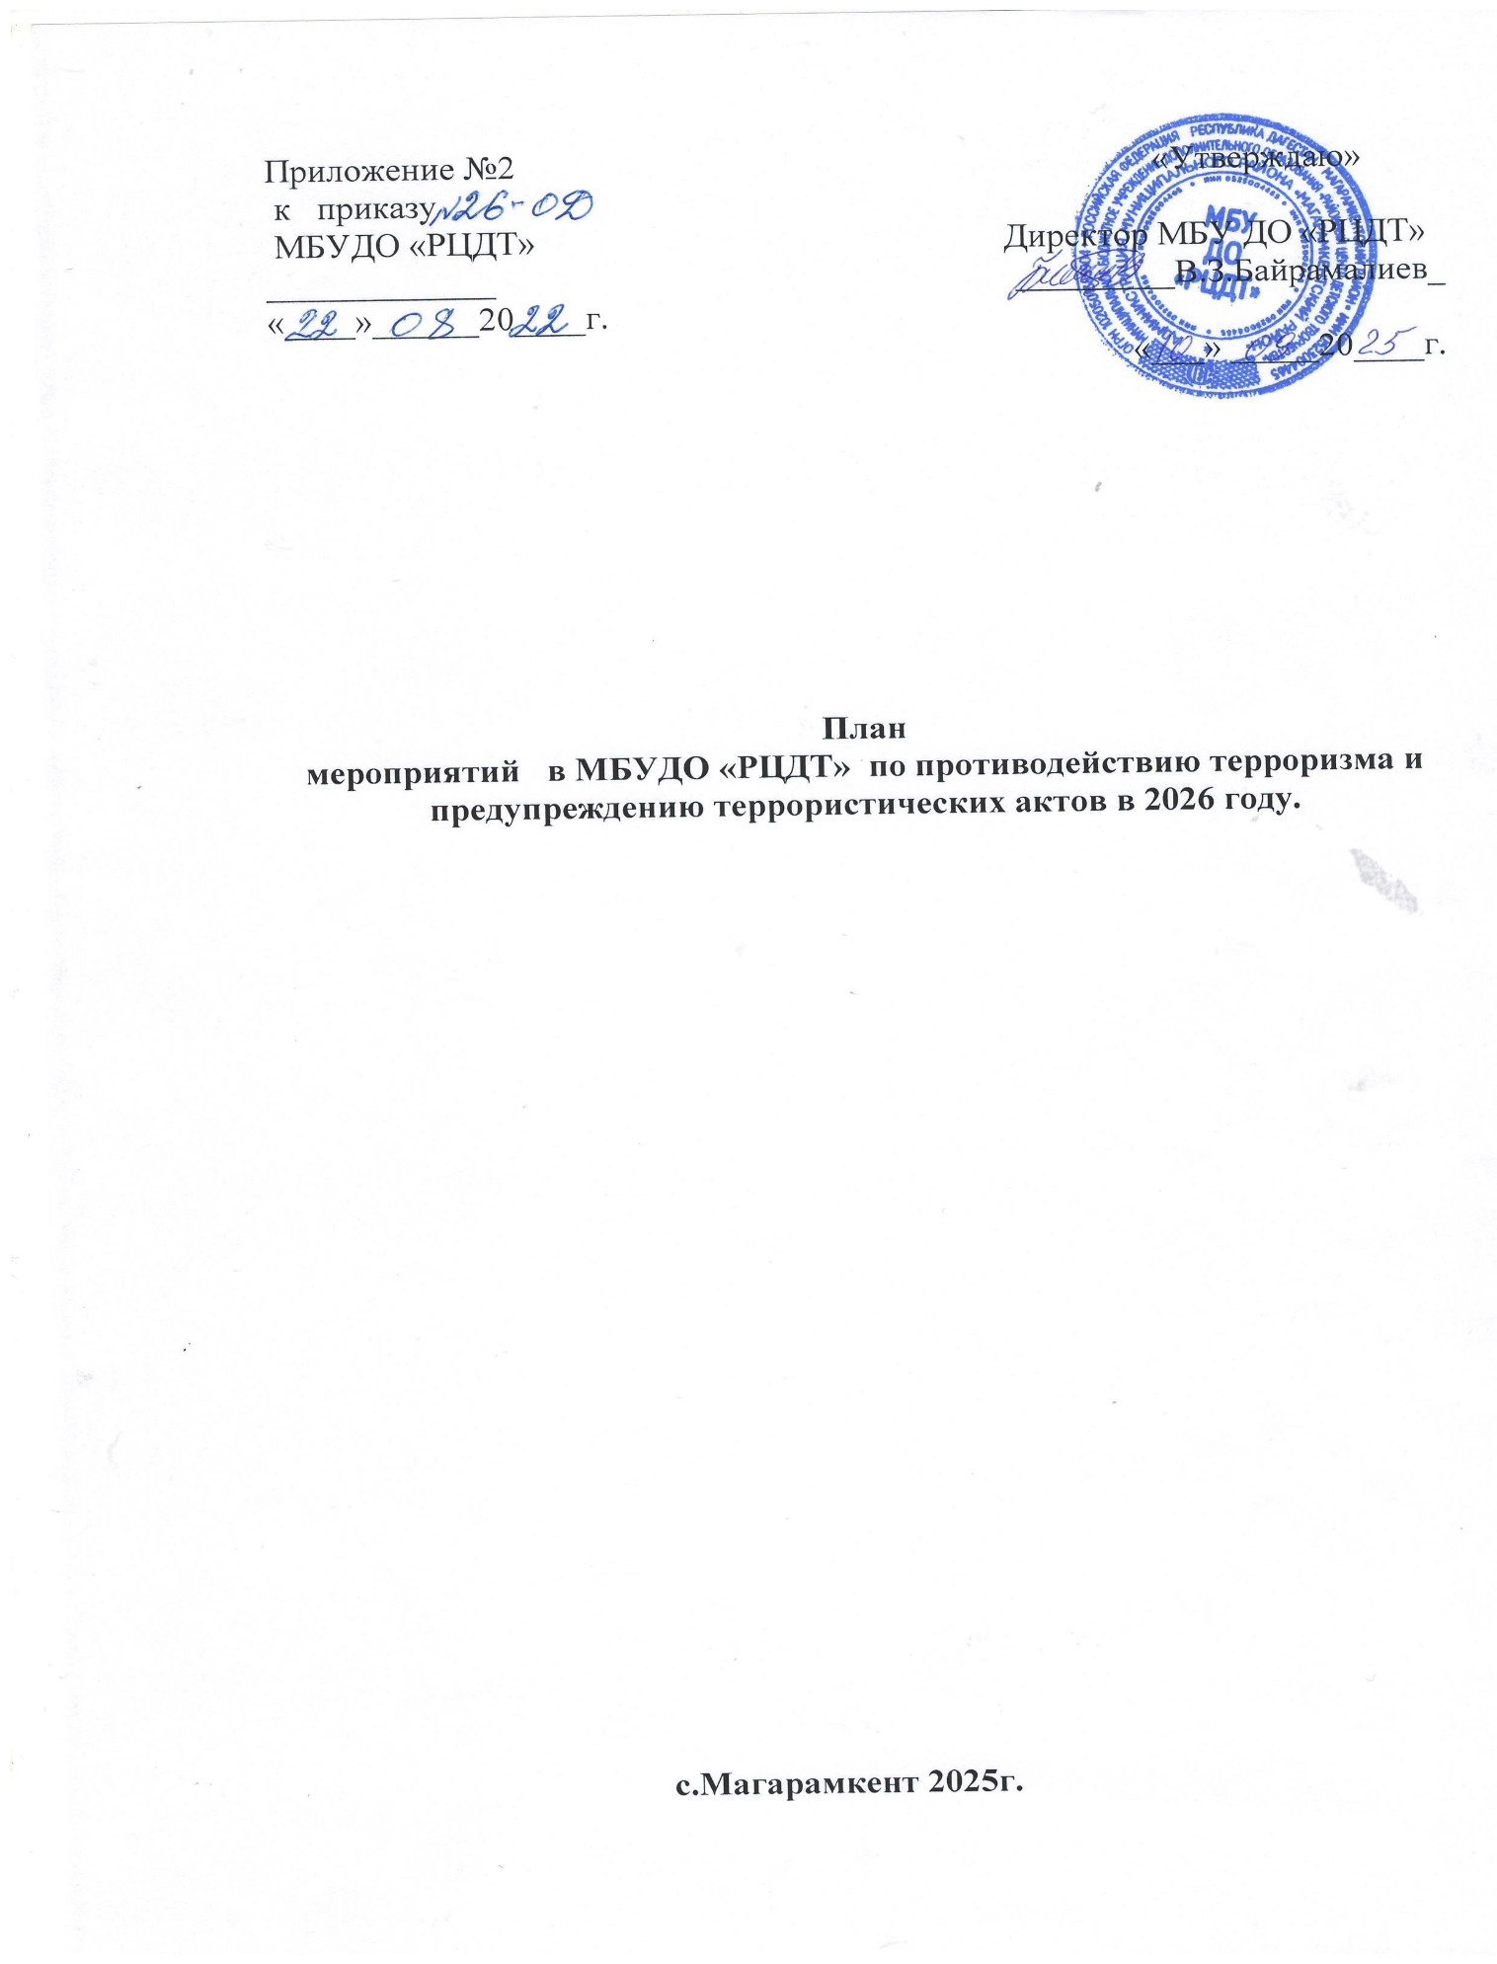

План
мероприятий в МБУДО «РЦДТ» по противодействию терроризма и предупреждению террористических актов в 2026 году.

№ п/п | Наименования мероприятия | Источник и объем финансирования | Срок исполнения | Ответственные за выполнения
1 | Усилить контроль за соблюдением пропускного режима в здания и помещения Центра и автотранспорта на территорию учреждения | - | Ежедневно | Сторож
2. | Осуществлять осмотр территории и подвалов, чердаков подсобных помещений Центра и держать на замке |  | Ежедневно | Метхадов А.Д.
3 | Исключить без контрольное пребывание в зданиях и помещениях посторонних лиц. |  | Ежедневно | Метхадов А.Д.
4. | Закрывать на замок и запоры входные двери зданий Центра по окончании занятий, а также в входные и праздничные дни |  | Ежедневно | Сторож
5 | Обеспечить надежный контроль за вносимым на территорию Центра груза |  | Ежедневно | Метхадов А.Д.
6. | Сообщать в дежурную часть ОМВД и ОЯСБ при обнаружении на территории или помещениях учреждения посторонних подозрительных предметов бесхозного авто просмотра |  | Немедленно | Метхадов А.Д.
7. | Осушествлять контроль за проводимыми на территории и в помещении Центра ремрнтными работами. |  | При проведении ремонтных работ | Метхадов А.Д.
8. | Организовать и проводить инструктажи с персоналом по вопросу антитеррористической безопасности |  | 2 раза в год | Метхадов А.Д.
9. | Осуществлять проверку мест проведения мероприятий с массовыми пребыванием людей (100 человек и более) на территории и в помещениях Центра до их начала обеспечивать охрану в период их прохождения. |  | При проведении мероприятий | Рамазанова Р.А.  Метхадов А.Д.
10. | Организовать и провести урок безопасности с воспитанниками МБУДО «РЦДТ» |  | Январь - сентябрь | Метхадов А.Д.
11. | Организовать и провести практическую тренировку по экстренной эвакуации персонала и обучающихся при возникновении угрозы взрыва Центра (заложенной взрывной устройство в автомобиле на территории учреждения). |  | Февраль | Метхадов А.Д.
12. | Подготовить и раздать памятки для персонала и обучающихся о правилах проведения в местах с массовым пребыванием людей. |  | Февраль | Метхадов А.Д.
13. | Организовать и провести викторину с воспитанниками на тему : «Предупреждение террористических актов при их вовершении». |  | Март | Рамазанова Р.А.  Метхадов А.Д.

